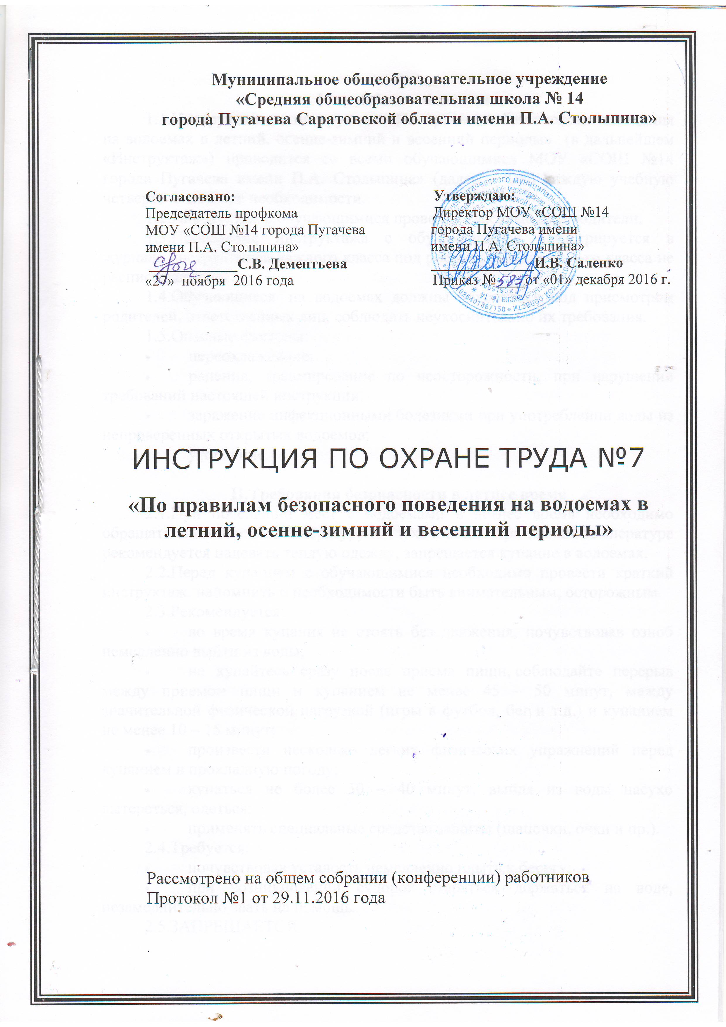

- Общие положения
1.1.Инструктаж по инструкции «По правилам безопасного поведения на водоемах в летний, осенне-зимний и весенний периоды» (в дальнейшем «Инструктаж») проводится со всеми обучающимися МОУ «СОШ №14 города Пугачева имени П.А. Столыпина» (далее – ОУ) каждую учебную четверть и по мере необходимости.
1.2.Инструктаж с обучающимися проводят классные руководители.
1.3.Проведение инструктажа с обучающимися регистрируется в журнале инструктажей каждого класса под роспись (учащиеся 1-го класса не расписываются).
1.4.Обучающиеся на водоемах должны находиться под присмотром родителей, ответственных лиц, соблюдать неукоснительно их требования.
1.5.Опасные факторы:
- переохлаждение;
- ранения, травмирование по неосторожности, при нарушении требований настоящей инструкции;
- заражение инфекционными болезнями при употреблении воды из непроверенных открытых водоемов;
- утопление.

II.Требования безопасности в летнее время
2.1.При посещении мест с водоемами в летнее время необходимо обращать внимание на температуру воздуха и воды. При низкой температуре рекомендуется надевать теплую одежду, запрещается купание в водоемах.
2.2.Перед купанием с обучающимися необходимо провести краткий инструктаж, напомнить о необходимости быть внимательным, осторожным.
2.3.Рекомендуется:
- во время купания не стоять без движения, почувствовав озноб немедленно выйти из воды;
- не купайтесь сразу после приема пищи, соблюдайте перерыв между приемом пищи и купанием не менее 45 – 50 минут, между значительной физической нагрузкой (игры в футбол, бег и т.д.) и купанием не менее 10 – 15 минут;
- произвести несколько легких физических упражнений перед купанием в прохладную погоду;
- купаться не более 30 – 40 минут, выйдя из воды насухо вытереться, одеться;
- применять специальные средства защиты (шапочки, очки и пр.).
2.4.Требуется:
- почувствовав усталость немедленно плыть к берегу;
- при возникновении судорог стараться держаться на воде, незамедлительно звать на помощь.
2.5.ЗАПРЕЩАЕТСЯ:
- при оказании вам помощи не хватайте спасающего, а помогите ему буксировать вас к берегу;
- входить в воду потным, разгоряченным, при нырянии долго оставаться под водой;
-заплывать за установленные знаки (буйки, ограждения и пр.), подплывать близко к моторным лодкам, баржам;
- купаться в штормовую погоду, при высокой волне;
- не купайтесь больше 30 минут, если вода холодная, достаточно 5–6 минут;
- при ушных заболеваниях, не прыгайте в воду головой вниз;
-прыгать с вышки без разрешения, если вблизи нее находятся другие пловцы, сталкивать кого-либо с вышки.

III. Требования безопасности в осенне – зимнее время
3.1.При наступлении осеннего периода водные объекты покрываются тонким льдом. Наиболее опасны водоёмы осенью и весной. Осенний лёд становится прочным только после того, как установятся морозные непрерывные дни. Опасны кратковременные оттепели, так как это приводит к потере прочности. Осенний лед до наступления устойчивых морозов, непрочен. Скрепленный вечерним или ночным холодом, он еще способен выдерживать небольшую нагрузку, но днем, быстро нагреваясь от просачивающейся через него талой воды, становится пористым и очень слабым, хотя сохраняет достаточную толщину. Как правило, во время становления льда, водоемы замерзают неравномерно, по частям: сначала у берега, на мелководье, в защищенных от ветра заливах, а затем уже на середине. На озерах, прудах (на всех водоемах со стоячей водой, особенно на тех, куда не впадает ни один ручеек, в которых нет русла придонной реки, подводных ключей) лед появляется раньше, чем на речках, где течение задерживает льдообразование. На одном и том же водоеме можно встретить чередование льдов, которые при одинаковой толщине обладают различной прочностью и грузоподъемностью.
3.2.Основным условием безопасного пребывания человека на льду является соответствие толщины льда прилагаемой нагрузке:
-безопасная толщина льда для одного человека: не менее 7 см;
-безопасная толщина льда для совершения пешей переправы: 15 см и более;
- безопасная толщина льда для проезда автомобилей: не менее 30 см.
3.3.Время безопасного пребывания человека в воде:
-при температуре воды 24° С время безопасного пребывания: 7-9 часов,
-при температуре воды 5-15° С - от 3,5 часов: до 4,5 часов;
-температура воды 2-3 ° С оказывается смертельной для человека через 10-15 мин;
-при температуре воды минус 2° С смерть может наступить через 5-8 мин.

3.4.Правила поведения на льду.
-ни в коем случае нельзя выходить на лед в темное время суток и при плохой видимости (туман, дождь, снегопад).
-при переходе через реку следует пользоваться ледовыми переправами.
-нельзя проверять прочность льда ударом ноги. Если после первого сильного удара твердым предметом или лыжной палкой покажется, хоть немного воды, - это означает, что лед тонкий, по нему ходить нельзя. В этом случае следует немедленно отойти по своему же следу к берегу, скользящими шагами, не отрывая ног ото льда и расставив их на ширину плеч, чтобы нагрузка распределялась на большую площадь. Точно так же поступают при предостерегающем потрескивании льда и образовании в нем трещин.
-при вынужденном переходе водоема безопаснее всего придерживаться проторенных троп или идти по уже проложенной лыжне. Но если их нет, надо перед тем, как спуститься на лед, очень внимательно осмотреться и наметить предстоящий маршрут.
-при переходе водоема группой необходимо соблюдать расстояние друг от друга 5-6 м.
-замерзшую реку (озеро) лучше перейти на лыжах, при этом: крепления лыж расстегните, чтобы при необходимости быстро их сбросить; лыжные палки держите в руках, не накидывая петли на кисти рук, чтобы в случае опасности сразу их отбросить.
-если есть в наличие рюкзак, лучше всего повесить его на одно плечо, это позволит легко освободиться от груза в случае, если лед под ногами проламывается.
-на замерзший водоем необходимо брать с собой прочный шнур длиной 20-25 метров с большой глухой петлей на конце и грузом. Груз поможет забросить шнур к провалившемуся в воду товарищу, петля нужна для того, чтобы пострадавший мог надежнее держаться, продев ее подмышки.
-в чрезвычайных ситуациях очень важно сохранить максимум хладнокровия, избавиться от страха, оценить обстановку в целом и наметить наиболее безопасную линию поведения. Не зная, что предпринять для своего спасения, человек впадает в оцепенение или панику, сменяющуюся отчаянием, чувством обречённости. Быть готовым к решительным и умелым действиям самому часто означает спасти свою жизнь.
3.5.В случаях, если вы провалились в полынью. Ваши действия:
-не паникуйте, не делайте резких движений.
-дышите как можно глубже и медленнее, делайте ногами непрерывные движения так, словно вы крутите педали велосипеда, одновременно зовя на помощь, ведь поблизости могут оказаться люди.
-раскиньте руки в стороны и постарайтесь зацепиться за кромку льда, придав телу горизонтальное положение по направлению течения.
-попытайтесь осторожно налечь грудью на край льда и забросить одну ногу, а потом и другую на лед, используйте острые предметы (нож, гвозди), если лед выдержал, перекатываясь, медленно ползите к берегу.
-ползите в ту сторону, откуда пришли, ведь лед здесь уже проверен на прочность. Выбравшись на берег, не останавливайтесь, чтобы не замерзнуть окончательно. Бегом добирайтесь до ближайшего теплого помещения.
3.6.В случаях, когда нужна ваша помощь:
-вооружитесь любой длинной палкой, доскою, шестом или веревкой (шарф, ремень).
-ползите, широко расставив при этом руки и ноги толкая перед собой спасательные средства, осторожно двигаясь по направлению к полынье.
-остановитесь от находящегося в воде человека в нескольких метрах, бросьте ему спасательное средство.
-осторожно вытащите пострадавшего на лед и вместе на расстоянии ползком выбирайтесь из опасной зоны.
-доставьте пострадавшего в теплое место. Оказавшись в тепле, сразу же переоденьте его в сухую одежду, при необходимости растерев обмороженные места спиртом, и напоите теплым чаем, ни в коем случае не давайте алкоголь, это может привести к летальному исходу.
-если до ближайшего помещения слишком далеко, разводите костер прямо на месте, высушите одежду пострадавшего, дав ему что-нибудь из своих вещей.
-если пострадавший сильно обморожен, растирайте его спиртом.
3.7.Зимними спасательными средствами являются:
-спасательная доска. Длина доски – 5-8 метров, ширина - 120 см. На одном конце крепится петля, на другом - веревка длиной от 30 до 40 м. Спасатели на берегу привязывают к неподвижному предмету конец веревки, потом подползают по льду к пострадавшему и подают ему конец доски с петлей, помогая выбраться из воды.
-спасательный шест. Длина – 5-8 метров. К концу шеста крепится пеньковая капроновая веревка длиной 40 м. Спасатель привязывает на берегу веревку, приближается на безопасное для себя расстояние, подает пострадавшему шест, помогает выбраться из воды.
-спасательная веревка. Длина – 25-30 м с большими, длиной до 70 см, петлями на обоих концах. Спасатель надевает на левую руку петлю, а правой берет другую петлю и, сделав два-три круговых размаха, бросает ее тонущему. Поймав петлю, тонущий надевает ее через голову под руку, после чего спасатель подтягивает его к берегу.
-в экстренных ситуациях для оказания помощи утопающему могут быть использованы подручные средства: бревна, шесты, лыжи, щиты, веревки, брючные ремни, личная одежда и др.
-если на ваших глазах провалился человек под лед немедленно сообщите о происшествии по телефону 112.

IV. Требования безопасности в весеннее время
4.1.В весеннее время года в связи с продолжающимся интенсивным снеготаянием посещение в эти весенние дни водоемов опасно для жизни!
4.2.Под воздействием весеннего солнца лёд становится рыхлым и непрочным, хотя внешне он кажется крепким. Под такой лёд можно легко провалиться. В период паводка очень опасны карьеры, мелкие водоёмы, сообщающиеся протоками. Вода в них поднимается, заполняет водоём, и там, где накануне ещё было мелко, на другой день глубина может резко увеличиться, что представляет большую опасность.
4.3.В период весеннего паводка запрещается:
1. выходить на водоёмы
2. переправляться через реку в период ледохода;
3.стоять на обрывистых и подмытых берегах – они могут обвалиться
4. измерять глубину реки или любого водоема, ходить по льду.
4.4. Если вы оказались свидетелем несчастного случая на реке или озере, то не теряйтесь, не убегайте домой, а громко зовите на помощь, взрослые услышат и помогут выручить из беды.
4.5.Не подходите близко к ямам, котлованам, канализационным люкам. Не подвергайте свою жизнь опасности! Соблюдайте правила поведения на водоемах во время таяния льда, разлива рек и водохранилищ!

V.Правила безопасного поведения на водоемах
5.1.Водоемы являются опасными в любое время года. Летом они опасны при купании и пользовании плавсредствами. Опасность чаще всего представляют сильное течение (в том числе подводное), глубокие омуты и подводные холодные ключи.
5.2.Весной и летом к этим факторам прибавляется низкая температура воды.
5.3.Зимой большинство водоемов покрывается льдом, который является источником серьезной опасности, особенно после первых морозов и в период оттепелей. В это время очень высок риск провалиться под лед. Поэтому важно соблюдать правила безопасного поведения на зимних водоемах.

Инструкцию составил: заместитель директора по внеклассной внешкольной воспитательной работе __________Л.М. Башмакова
Согласовано: ответственный по ОТ и ТБ __________М.И. Дмитренко

